计算器实验
软件学院 软件R3班 廖浩杰 201031000311
- 实验要求与学习目标
实验要求：
1）参照Windows提供的计算器工具，设计一个与之类似的程序
2）基本要求：实现“普通运算”功能，支持连续运算，如连续输入“2+3×5”后点击“等号”按钮进行运算其结果为25.
3）附加要求：
A,支持“科学运算”功能，即输入表达式时遵循运算符号的优先原则，连续输入“2+3×5”后点击“等号”按钮进行运算其结果为17；
B,支持数字键盘（小键盘）输入功能(焦点不在文本框内时也支持键盘输入)；

学习目标：
1）熟悉.NET的编程方法，掌握项目的创建与使用及安装；
2）熟悉C#编程语言，字符串使用、自定义类、自定义类库等；
3）熟悉Windows应用程序类编程、事件驱动编程；
- 设计思路
在项目中设计两个个计算类CCalculator.cs 和 SCalculator.cs，分别包含“普通计算”和“科学计算”功能，即根据输入数学运算表达式字符串，返回计算结果。直接在项目中调用该类，输出计算结果。
- 程序运行效果
普通运算模式
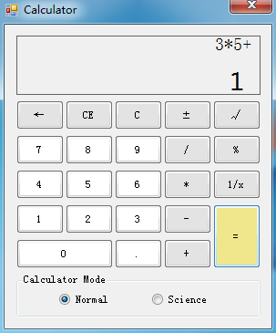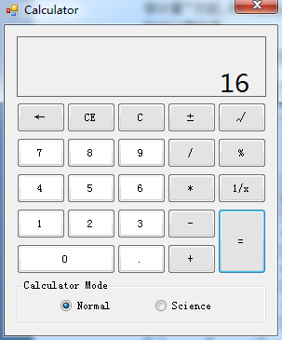

科学运算模式
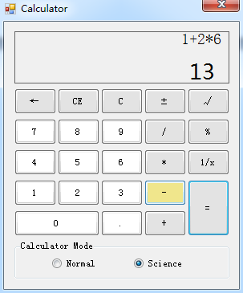

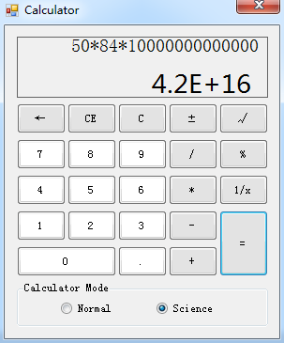

- 实验总结
通过本次实验，我遇到了很多问题，在解决问题的过程中学习到了很多。第一次做计算器，本来以为挺简单的，但是出乎意料，麻雀虽小，五脏俱全，问题挺多的，其中一个原因是我接触C#不久缘故。
通过同学的帮助和自己google遇到的问题，大部分问题迎刃而解。
1.窗口最大化和最小化的问题，把FormBorderStyle 从默认的Sizable 设置为Fixed3D，这样做用户就不能自由改变窗口的大小了，然后将MaximizeBox 和MinimizeBox 设置为false，问题搞定。
2.结果显示问题，为了使得界面好看，我是仿照windows上的计算器设计的，我认为这样子的话人机交互的界面就更加人性化了，符合大部分用户的操作习惯。同时也模仿这个计算机的按键输入和结果输出，说得简单做得难，修改了多次才达到一致的效果。
3.多按键同一个事件时的快捷设置，二十多个按键，一个一个来太慢了，问了问同学可以选择多个按键后在事件中选择一个方法就可以了，这样方便很多。
4.键盘响应事件，我用的是keydown，除了回车键，其他没有问题，我就纳闷了，从同学那里知道是焦点问题，于是问题好办了，把焦点设置在等于号上，那么每次回车都会自动运算了，至于怎么使焦点始终在这上面，在我已有代码上改似乎比较麻烦，我就把每个按键添加Enter事件，只要回车，焦点都到等于号上了，包括下方的两个radiobutton。当然，也可以另外弄了“隐藏”的按键，放在某个东西的后面，焦点固定在这里，对应计算事件，每次回车后都会计算了。
5.第一次用radiobutton 通过查询资料简单的搞定了，这么就能切换普通运算模式和科学运算模式了。
6.科学运算结果。我本来想用学数据结构时写的方法做，觉得麻烦，于是google了下，发现使用datatable这个类可以快捷的计算结果，实在是太方便了，一开始运算有警告，于是写了个简单的demo才发现返回值原来是object，类型转换后问题搞定了。
7.按键颜色。我的按键当鼠标放在上面和离开时都有颜色变化的，通过查询资料，知道不只有Color类，还有个SystemColors类的颜色，于是效果能做到和预期一样了。
还有挺多问题的，就不一一列举了。总之，我通过本次试验学习到了很多我以前不知道的东西，又有了挺大的进步。

